Laboratorinių baldų žymėjimai

Kodas | Paskirtis ir matmenys,  mm | Prekės vaizdas/preliminarus modelis.
SPS-55 | Skubios pagalbos spinta  Plotis: 600 mm (±20 mm)  Gylis: 550 mm (± 20 mm)  Aukštis: 2100 mm (±20 mm) | 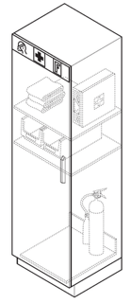
ANTIVIBR | Antivibracinis svėrimo stalas  Plotis: 900 mm (±20 mm)  Gylis: 750/900 mm (±20 mm)  Aukštis: 750/900 mm (±30 mm) | 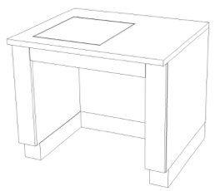
M-DS | Mobili spintelė su stalčiumi ir durelėmis aukštam stalui (900 mm)  Plotis: 600 mm (±20 mm)  Gylis: ne mažiau nei 550 mm  Aukštis: 790 mm (±10 mm) | 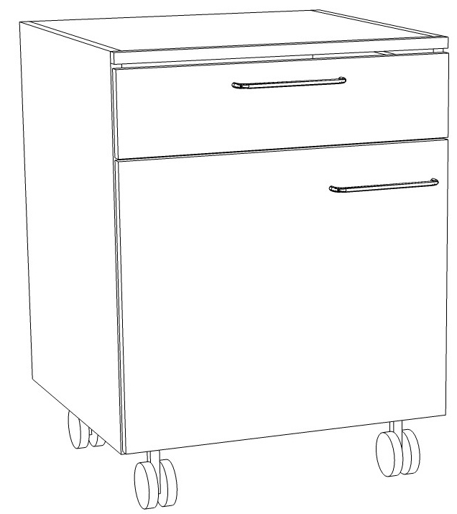
M-DS-Ž | Mobili spintelė su stalčiumi ir durelėmis žemam stalui (750 mm)  Plotis: 600 mm (±20 mm)  Gylis: ne mažiau nei 550 mm  Aukštis: 640 mm (±10 mm) | 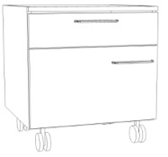
M-S2-Ž | Mobili spintelė su stalčiais 2 vnt. žemam stalui (750 mm)  Plotis: 600 (±20 mm)  Gylis: ne mažiau nei 550 mm  Aukštis: 640 mm (±10 mm) | 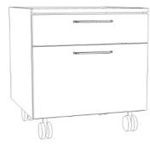
M-S3-Ž-450 | Mobili spintelė su stalčiais 3 vnt. žemam stalui (750 mm)  Plotis: 450 mm (±20 mm)  Gylis: ne mažiau nei 550 mm  Aukštis: 640 mm (±10 mm) | 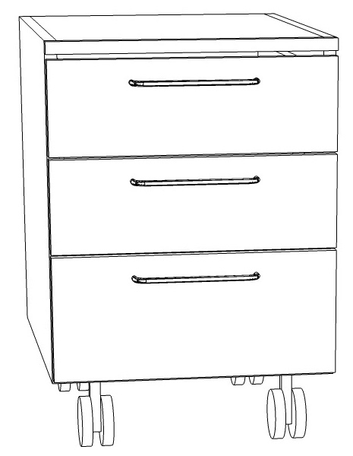
M-S3-Ž | Mobili spintelė su stalčiais 3 vnt. žemam stalui (750 mm)  Plotis: 600 mm (±20 mm)  Gylis: ne mažiau nei 550 mm  Aukštis: 640 mm (±10 mm) | 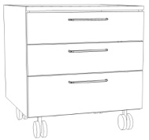
M-S4-A | Mobili spintelė su stalčiais 4 vnt. aukštam stalui (900 mm)  Plotis: 600 mm (±20 mm)  Gylis: ne mažiau nei 550 mm  Aukštis: 790 mm (±10 mm) | 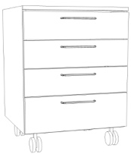
P-A  P-A-900  P-A-1200 | Pakabinama spintelė, atvira, su lentyna  Plotis: 600/900/1200 mm (±20 mm)  Gylis: 330 mm (±20 mm)  Aukštis: 760 mm (±20 mm) | 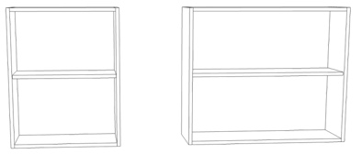
P-U  P-U-900  P-U-1200 | Pakabinama spintelė, su ištisinėmis varstomomis durelėmis ir lentyna  Plotis: 600/900/1200 mm (±20 mm)  Gylis: 350 mm (±20 mm)  Aukštis: 760 mm (±20 mm) | 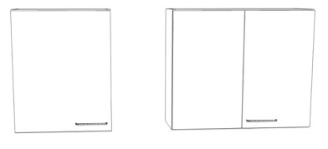
P-ST  P-ST-900  P-ST-1200 | Pakabinama spintelė, su įstiklintomis varstomomis durelėmis  Plotis: 600/900/1200 mm (±20 mm)  Gylis: 350 mm (±20 mm)  Aukštis: 760 mm (±20 mm) | 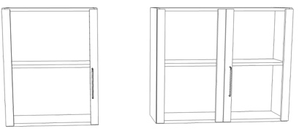
SP-A-1200 | Aukštos laboratorinės spintos, atviros, su lentynomis  Plotis: 1200 mm (±20 mm)  Gylis: 550 mm (±20 mm)  Aukštis: 2100 mm (±20 mm) | 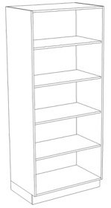
SP-U  SP-U-900  SP-U-1200 | Aukštos laboratorinės spintos su ištisinėmis varstomomis durimis  Plotis: 600/900/1200 mm (±20 mm)  Gylis: 550 mm (±20 mm)  Aukštis: 2100 mm (±20 mm) | 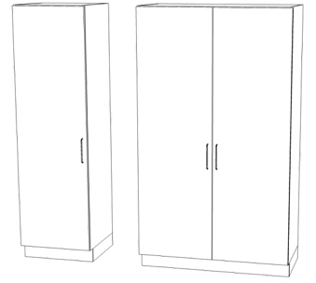
SP-RŠ | Aukštos laboratorinės spintos rūgštims ir šarmams  Plotis: 600 mm (±20 mm)  Gylis: 550 mm (±20 mm)  Aukštis: 2100 mm (±20 mm) | 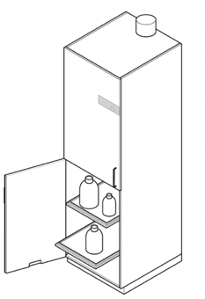
SP-SD | Ugniai atspari saugos spinta sprogių ir degių medžiagų laikymui  atsparumas gaisrui – 90 min.  Plotis: 600 mm (±20 mm)  Gylis: 600 mm (±20 mm)  Aukštis: 2040 mm (±20 mm) | 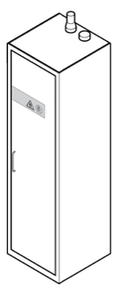
STN-1 | Stalas su apatine lentyna ir galiniu borteliu  Plotis: 1300 mm (±20)  Gylis: 700 (±20)  Aukštis: 900 mm (±20) | 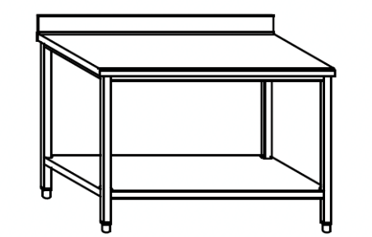
S1-1  S2-2  S2-4 | Laboratorinis stalas  Plotis: 1200/1500 mm (±20 mm)  Gylis: 750/900 mm (±20 mm)  Aukštis: 750 mm (±20 mm) | 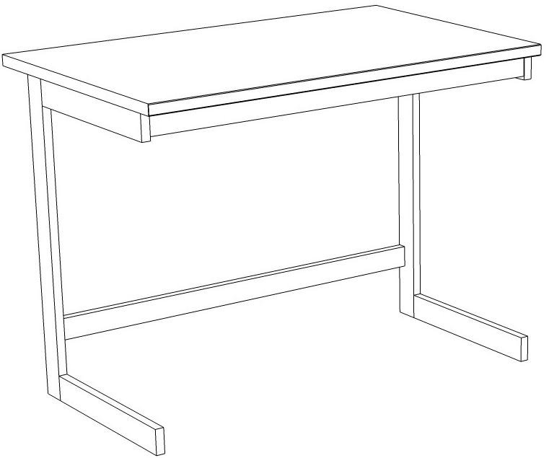
M-STALAS-900  M-STALAS-1200 | Mobilus stalas  Plotis: 900/1200 mm (±20 mm)  Gylis: 600/750 mm (±20 mm)  Aukštis: 750 mm (±20 mm) | 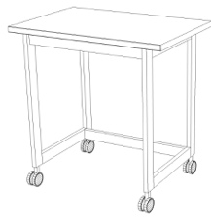
VG12/6 | Ventiliacinis gaubtas  Plotis: 1200 mm (±20 mm)  Gylis: 600 (±20 mm)  Aukštis: 450 mm (±20 mm) | 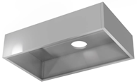
VG18/12 | Ventiliacinis gaubtas  Plotis: 1800 mm (±20 mm)  Gylis: 1200 mm (±20 mm)  Aukštis: 450 mm (±20 mm)
VG15/10 | Ventiliacinis gaubtas  Plotis: 1500 mm (±20 mm)  Gylis: 1000 mm (±20 mm)  Aukštis: 450 mm (±20 mm)
ST-1  ST-3  ST-5  ST-6  ST-7  ST-12 | Stelažas  Plotis: 600/1000/1200/1500 mm (±50 mm)  Gylis: 500/600 mm (±50 mm)  Aukštis: 1800 mm (±50 mm) | 